# Notes app

класс Panel – класс для хранения в себе задач

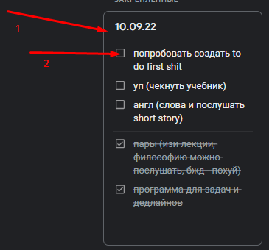

1 – Отображение модели Panel

2 - Отображение модели Task

У категории может быть несколько новостей

У панели может быть несколько задач

